LAPORAN PRAKTIKUM
FOOTPRINTING & RECONNAISSANCE WEBSITE
Praktikum Keamanan Jaringan dan Komputer



Kelompok 7
Disusun Oleh :
- Amelia Azzahra Putri 2411102441102
- Aulia Neha Iswantoro 2411102441121
- Meydina Friska Nandini 2411102441118
- Shifa Sharifah Maulida 2411102441230
Kelas : A
Tanggal Praktikum: 03 Maret 2026

Program Studi Teknik Informatika
Fakultas Sains dan Teknologi
Universitas Muhammadiyah Kalimantan Timur

BAB I

PENDAHULUAN

1.1 Latar Belakang
Perkembangan teknologi informasi dan internet saat ini membuat penggunaan website dan sistem jaringan komputer semakin luas dalam berbagai bidang, seperti pendidikan, bisnis, maupun pemerintahan. Seiring dengan meningkatnya penggunaan teknologi tersebut, risiko terhadap ancaman keamanan informasi juga semakin meningkat. Oleh karena itu, diperlukan upaya untuk memahami dan menganalisis keamanan suatu sistem sebelum terjadi serangan yang dapat merugikan pemilik sistem maupun pengguna layanan.
Salah satu tahapan awal dalam proses pengujian keamanan sistem adalah footprinting dan reconnaissance. Footprinting merupakan proses pengumpulan informasi mengenai suatu target sistem atau jaringan secara sistematis dengan tujuan untuk mengetahui struktur, konfigurasi, serta informasi penting yang berkaitan dengan target tersebut. Sementara itu, reconnaissance merupakan tahap pengintaian yang dilakukan untuk memperoleh berbagai informasi yang dapat membantu dalam memahami kondisi jaringan atau website yang dianalisis (EC-Council, 2023).
Dalam praktik keamanan jaringan, proses footprinting dan reconnaissance biasanya dilakukan dengan memanfaatkan berbagai tools dan layanan, seperti WHOIS, DNS lookup, traceroute, serta layanan arsip website seperti Wayback Machine. Informasi yang diperoleh dari proses ini dapat digunakan untuk memahami struktur jaringan, lokasi server, jenis domain, hingga teknologi yang digunakan oleh suatu website. Menurut modul praktikum keamanan jaringan komputer, tahap pengumpulan informasi ini sangat penting karena dapat memberikan gambaran awal mengenai sistem target sebelum dilakukan analisis keamanan lebih lanjut.
Berdasarkan hal tersebut, praktikum ini dilakukan untuk mempelajari dan memahami bagaimana proses footprinting dan reconnaissance terhadap sebuah website dilakukan dengan menggunakan berbagai tools yang tersedia. Melalui praktikum ini, mahasiswa diharapkan dapat memahami konsep dasar pengumpulan informasi pada sistem jaringan serta mampu melakukan analisis awal terhadap keamanan suatu website.

1.2 Tujuan Praktikum
- Memahami konsep dasar footprinting dan reconnaissance dalam keamanan jaringan komputer.
- Mengetahui cara mengumpulkan informasi dasar dari suatu website atau domain menggunakan berbagai tools.
- Mempelajari penggunaan tools seperti Wayback Machine, Website Duplicator (Teleport Pro), IANA, WHOIS, DNS lookup, Sam Spade, Web Server, dan traceroute dalam proses analisis website.

1.3 Manfaat Praktikum
- Mahasiswa dapat memahami konsep dasar footprinting dan reconnaissance dalam bidang keamanan jaringan komputer.
- Mahasiswa memperoleh pengalaman langsung dalam menggunakan berbagai tools untuk mengumpulkan informasi dari suatu website.
- Mahasiswa dapat meningkatkan pemahaman mengenai struktur jaringan, domain, dan server suatu website.

BAB II

DASAR TEORI

- Wayback Machine
Wayback Machine merupakan layanan arsip digital yang digunakan untuk menyimpan dan menampilkan kembali halaman website yang pernah dipublikasikan di internet pada waktu tertentu di masa lalu. Layanan ini merupakan bagian dari Internet Archive, yaitu sebuah organisasi nirlaba yang bertujuan untuk mengarsipkan berbagai konten digital di internet agar dapat diakses kembali oleh publik. Dengan adanya Wayback Machine, pengguna dapat melihat bagaimana tampilan dan isi suatu website pada periode sebelumnya sehingga perkembangan website tersebut dapat ditelusuri dari waktu ke waktu.
Dalam bidang keamanan jaringan komputer, Wayback Machine dapat dimanfaatkan sebagai salah satu metode dalam proses footprinting atau pengumpulan informasi terhadap suatu target website. Melalui layanan ini, analis dapat mengetahui perubahan struktur halaman, konten lama yang pernah dipublikasikan, serta informasi lain yang mungkin sudah tidak tersedia pada versi website yang terbaru. Informasi tersebut dapat membantu dalam memahami perkembangan sistem serta memberikan gambaran awal mengenai konfigurasi atau informasi penting yang pernah ditampilkan oleh website tersebut.

- WHOIS
WHOIS merupakan layanan yang digunakan untuk memperoleh informasi mengenai kepemilikan suatu nama domain di internet. Layanan ini berfungsi sebagai direktori publik yang menyimpan berbagai data terkait domain, seperti nama pemilik domain, organisasi yang mendaftarkan domain, alamat kontak, serta informasi administratif lainnya. Informasi tersebut dikelola oleh registrar domain dan dapat diakses oleh publik untuk mengetahui detail mengenai suatu domain, termasuk tanggal pendaftaran, masa berlaku domain, serta status kepemilikannya.

Dalam bidang keamanan jaringan komputer, WHOIS sering dimanfaatkan sebagai salah satu metode dalam proses footprinting atau pengumpulan informasi awal terhadap suatu website. Melalui layanan ini, analis dapat memperoleh gambaran mengenai pemilik domain, lokasi pendaftaran, serta informasi teknis yang berkaitan dengan domain tersebut. Informasi tersebut dapat membantu dalam memahami struktur dasar suatu sistem atau jaringan sebelum dilakukan analisis keamanan lebih lanjut.

- DNS dan nslookup
Domain Name System (DNS) merupakan sistem yang berfungsi untuk menerjemahkan nama domain yang mudah diingat oleh manusia, seperti google.com, menjadi alamat IP yang digunakan oleh komputer dalam jaringan. Dengan adanya DNS, pengguna tidak perlu mengingat alamat IP dari setiap website yang ingin diakses. Ketika pengguna memasukkan nama domain pada browser, sistem DNS akan mencari alamat IP yang sesuai sehingga browser dapat terhubung dengan server tujuan dan menampilkan halaman website yang diminta. Proses ini terjadi secara otomatis dan berlangsung sangat cepat dalam jaringan internet.

Salah satu tools yang dapat digunakan untuk memperoleh informasi mengenai DNS adalah nslookup. Nslookup merupakan utilitas jaringan yang digunakan untuk mencari informasi terkait domain maupun alamat IP suatu host. Melalui perintah ini, pengguna dapat mengetahui alamat IP dari sebuah domain, server DNS yang digunakan, serta berbagai informasi lain yang berkaitan dengan konfigurasi DNS. Dalam praktikum keamanan jaringan, penggunaan nslookup membantu mahasiswa memahami proses resolusi domain serta cara memperoleh informasi teknis dari suatu domain melalui sistem DNS.

- Tools Sam Spade
Sam Spade merupakan salah satu tools yang digunakan untuk melakukan analisis jaringan dan pengumpulan informasi mengenai domain atau alamat IP tertentu. Tools ini menyediakan berbagai fitur yang dapat membantu dalam proses footprinting dan reconnaissance, seperti pencarian informasi WHOIS, pengecekan DNS, traceroute, serta analisis header email.

Dengan menggunakan Sam Spade, pengguna dapat memperoleh berbagai informasi teknis mengenai suatu server atau domain secara lebih mudah karena tools ini menyediakan beberapa fungsi analisis jaringan dalam satu aplikasi. Dalam praktikum keamanan jaringan komputer, Sam Spade digunakan untuk mempermudah proses pencarian informasi terkait domain dan jaringan sehingga mahasiswa dapat memahami bagaimana proses pengumpulan informasi dilakukan sebelum tahap analisis keamanan yang lebih mendalam.

- Web Server
Web server merupakan perangkat lunak maupun perangkat keras yang berfungsi untuk menyimpan, memproses, dan mengirimkan halaman web kepada pengguna melalui internet. Ketika pengguna mengakses sebuah website melalui browser, permintaan tersebut akan dikirimkan ke web server, kemudian server akan memproses permintaan tersebut dan mengirimkan halaman web yang diminta kepada pengguna.

Beberapa contoh web server yang umum digunakan antara lain Apache, Nginx, dan Microsoft IIS. Setiap web server memiliki konfigurasi dan karakteristik yang berbeda dalam mengelola permintaan dari pengguna. Dalam analisis keamanan jaringan, identifikasi jenis web server yang digunakan oleh suatu website sangat penting karena setiap server memiliki potensi kerentanan yang berbeda. Oleh karena itu, proses identifikasi web server sering dilakukan dalam tahap footprinting untuk mengetahui teknologi yang digunakan oleh suatu sistem.

- Traceroute
Traceroute merupakan salah satu utilitas jaringan yang digunakan untuk melacak jalur yang dilalui oleh paket data dari komputer pengguna menuju server tujuan dalam suatu jaringan. Tools ini bekerja dengan mengirimkan paket data secara bertahap ke setiap perangkat jaringan yang dilewati, seperti router atau gateway, hingga paket tersebut mencapai tujuan akhir. Hasil dari traceroute biasanya menampilkan daftar alamat IP dari setiap perangkat jaringan yang dilewati beserta waktu yang diperlukan untuk mencapai setiap titik tersebut.
Dalam proses analisis jaringan, traceroute sangat berguna untuk mengetahui jalur komunikasi antara dua perangkat serta membantu mengidentifikasi kemungkinan gangguan pada jaringan. Dengan menggunakan traceroute, pengguna dapat melihat perangkat mana saja yang dilewati oleh paket data selama proses pengiriman. Pada sistem operasi Windows, perintah traceroute dikenal dengan nama tracert yang digunakan untuk menampilkan jalur koneksi menuju suatu host atau server di internet.

BAB III

METODOLOGI PRAKTIKUM

3.1 Alat dan Bahan
Tuliskan alat dan bahan yang digunakan dalam praktikum.
3.2 Prosedur Praktikum
Jelaskan langkah praktikum yang dilakukan sesuai modul.

BAB IV

HASIL DAN PEMBAHASAN
Website Selfie Time (https://selfietime.id/) – Photobox & Self Studio

4.1 Percobaan 1 wayback machine
Tujuan :
Mengetahui riwayat perubahan website dari waktu ke waktu menggunakan arsip internet.
Langkah-Langkah :
- Buka website Wayback Machine melalui alamat https://archive.org.
- Pada halaman utama, cari kolom “Wayback Machine – Search the archive of websites”.
- Masukkan alamat website yang ingin dianalisis : https://selfietime.id/, tekan Enter.
- Setelah itu akan muncul:
- Timeline tahun di bagian atas
- Kalender snapshot di bawahnya
- Pilih tahun 2022 pada timeline. Klik tanggal 05 Februari 2022 untuk melihat tampilan website pada waktu tersebut.
- Untuk melihat tampilan terbaru, pilih tahun 2026 lalu klik 17 Januari 2026.
- Bandingkan kedua tampilan website tersebut.
Hasil (sertakan screenshot) :
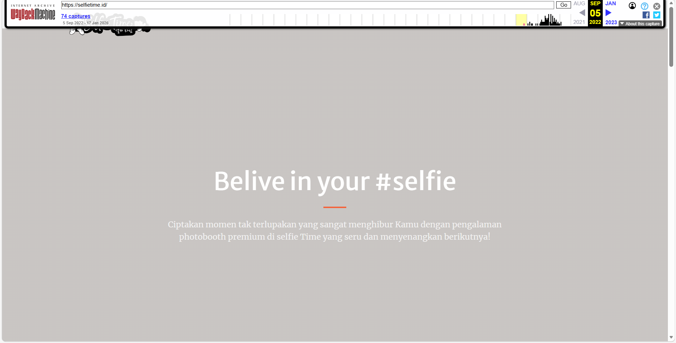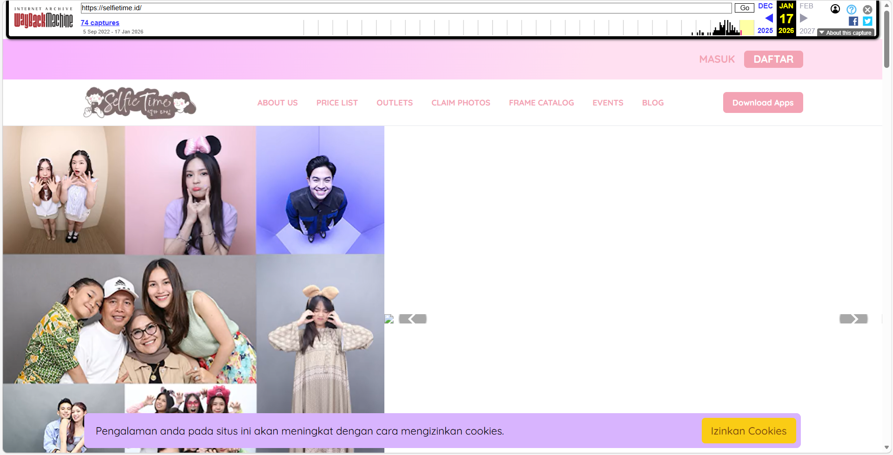
Analisis :
Analisis menggunakan Wayback Machine menunjukkan bahwa website selfietime.id mengalami perkembangan antara tanggal 5 Februari 2022 dan 17 Januari 2026. Pada tahun 2022, tampilan website masih sederhana dengan fokus pada slogan “Belive in your #selfie” dan deskripsi singkat layanan photobooth, sehingga kontennya masih terbatas. Sementara itu, pada tahun 2026 tampilan website menjadi lebih modern dan lengkap dengan penambahan menu navigasi seperti About Us, Price List, Outlets, Claim Photo, Frame Catalog, Events, dan Blog, serta fitur Masuk, Daftar, dan Download Apps. Selain itu, terdapat galeri foto pengguna dan elemen interaktif lainnya yang meningkatkan pengalaman pengguna. Perubahan ini menunjukkan bahwa website terus berkembang untuk memberikan informasi yang lebih lengkap dan tampilan yang lebih menarik.

4.2 Percobaan 2 : Website Duplicator (Teleport Pro)
Tujuan :
Menduplikasi website target ke lokal untuk analisis offline
Langkah-Langkah :
- Install aplikasi HTTrack Website Copier di komputer.
- Buka aplikasi HTTrack, lalu klik Next untuk memulai pembuatan proyek baru.
- Masukkan Project Name dan tentukan folder penyimpanan tempat hasil duplikasi website akan disimpan.
- Klik Next, kemudian pada bagian Web Addresses (URL) masukkan alamat website target yang ingin diduplikasi.
- Klik Next kembali.
- Klik Finish untuk memulai proses download website.
- Tunggu hingga proses pengunduhan selesai.
- Setelah selesai, buka folder hasil download lalu jalankan file index.html untuk melihat website secara offline di browser.
Hasil (sertakan screenshot) :
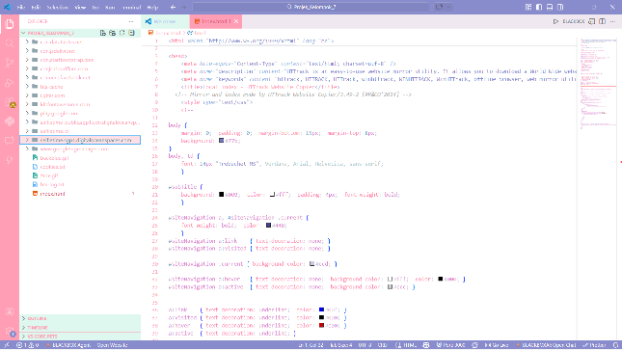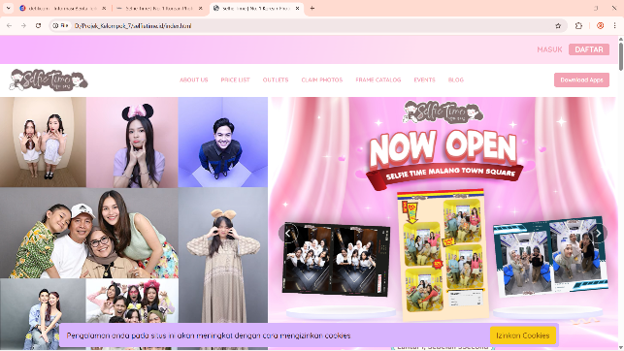
Analisis :
Proses duplikasi website menggunakan HTTrack dilakukan dengan membuat proyek baru dan memasukkan alamat website yang ingin disalin. Aplikasi kemudian akan mengunduh seluruh halaman web beserta file pendukung seperti gambar, CSS, dan JavaScript ke dalam folder lokal sehingga struktur website tetap dapat ditampilkan seperti aslinya. Setelah proses selesai, website dapat dibuka melalui file index.html tanpa memerlukan koneksi internet. Metode ini memudahkan pengguna untuk melakukan analisis terhadap struktur halaman, desain tampilan, serta elemen kode yang digunakan pada website tersebut secara offline.

4.3 Percobaan 3: Jenis Nama Domain (IANA)
Tujuan : ........................................
Langkah : ........................................
Hasil (sertakan screenshot) :

[Tempel Screenshot di sini]

Analisis : ........................................

4.4 Percobaan 4: WHOIS melalui Website
Tujuan : ........................................
Langkah : ........................................
Hasil (sertakan screenshot) :

[Tempel Screenshot di sini]

Analisis : ........................................

4.5 Percobaan 5: DNS dengan nslookup
Tujuan : ........................................
Langkah : ........................................
Hasil (sertakan screenshot) :

[Tempel Screenshot di sini]

Analisis : ........................................

4.6 Percobaan 6: DNS dengan Sam Spade
Tujuan : ........................................
Langkah : ........................................
Hasil (sertakan screenshot) :

[Tempel Screenshot di sini]

Analisis : ........................................

4.7 Percobaan 7: Identifikasi Software Web Server
Tujuan : ........................................
Langkah : ........................................
Hasil (sertakan screenshot) :

[Tempel Screenshot di sini]

Analisis : ........................................

4.8 Percobaan 8: Mencari Lokasi Server (Tracert)
Tujuan : ........................................
Langkah : ........................................
Hasil (sertakan screenshot) :

[Tempel Screenshot di sini]

Analisis : ........................................

BAB V

KESIMPULAN

5.1 Kesimpulan
Tuliskan kesimpulan praktikum.

DAFTAR PUSTAKA

EC-Council. (2023). Basics of Footprinting and Reconnaissance.
https://www.eccouncil.org/cybersecurity-exchange/ethical-hacking/basics-footprinting-reconnaissance/
Modul Praktikum Keamanan Jaringan Komputer. (2022). e-Book Modul Praktikum Keamanan Jaringan Komputer.
https://www.scribd.com/document/595600652/e-Book-Modul-Praktikum-Keamanan-Jaringan-Komputer-1
Dinas Komunikasi dan Informatika Kabupaten Kubu Raya. (2023). Mengenal Apa Itu Wayback Machine dan Internet Archive.
https://kominfo.kuburaya.go.id/mengenal-apa-itu-wayback-machine-dan-internet-archive
RevoU. (2023). WHOIS.
https://www.revou.co/kosakata/whois
Network Solutions. (2023). What Is WHOIS?
https://www.networksolutions.com/blog/what-is-whois/
IDN.ID. (2023). Domain Name System (DNS): Cara Kerja dan Perannya dalam Dunia Internet.
https://www.idn.id/domain-name-system-dns-cara-kerja-dan-perannya-dalam-dunia-internet
Linode. (2023). How to Use nslookup Command.
https://www.linode.com/docs/guides/how-to-use-nslookup-command/
Scribd. (2019). Network Troubleshooting Tools.
https://www.scribd.com/document/403960203/Network-Troubleshooting-Tools-pdf

